1. 记事本打开.vmx，把这个版本号改成自己的VMWare版本，我这儿是12

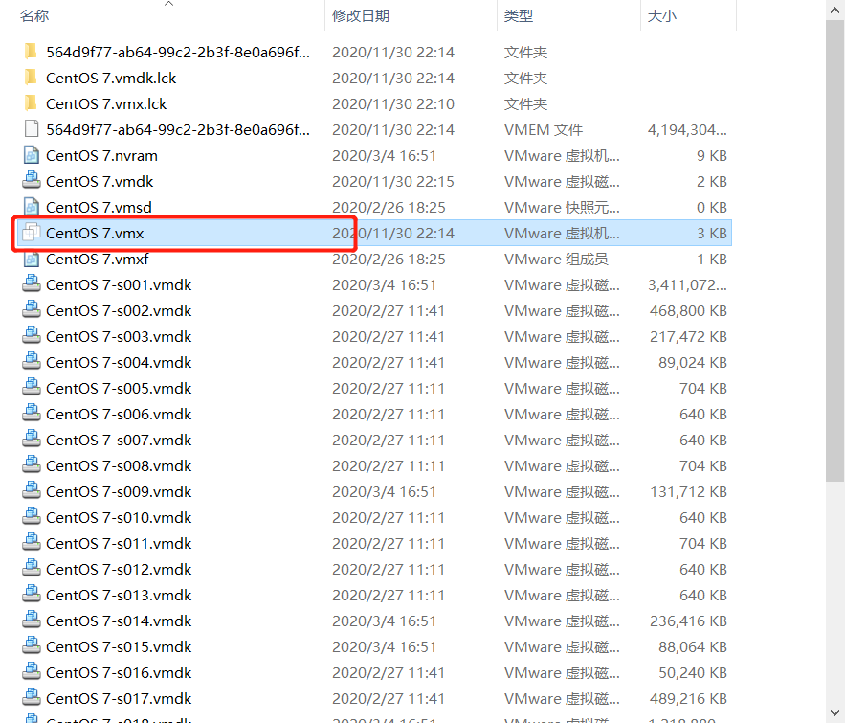

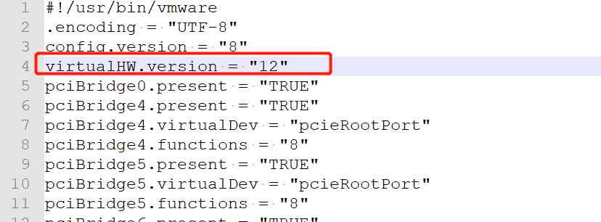

1. 记事本打开.vmdk，同样是修改版本号

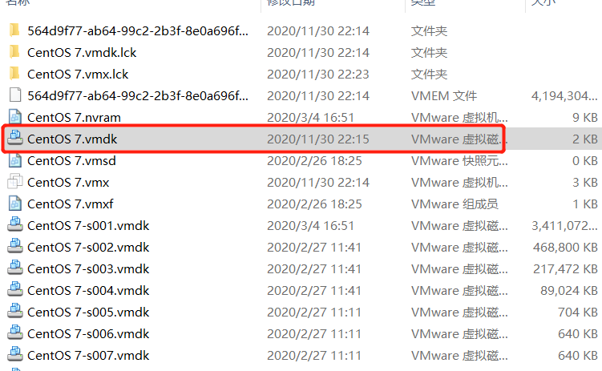

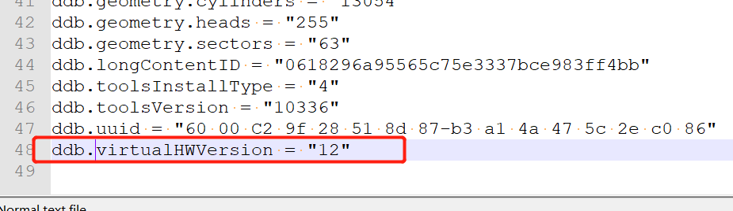

1. 打开VMware软件，按以下设置

